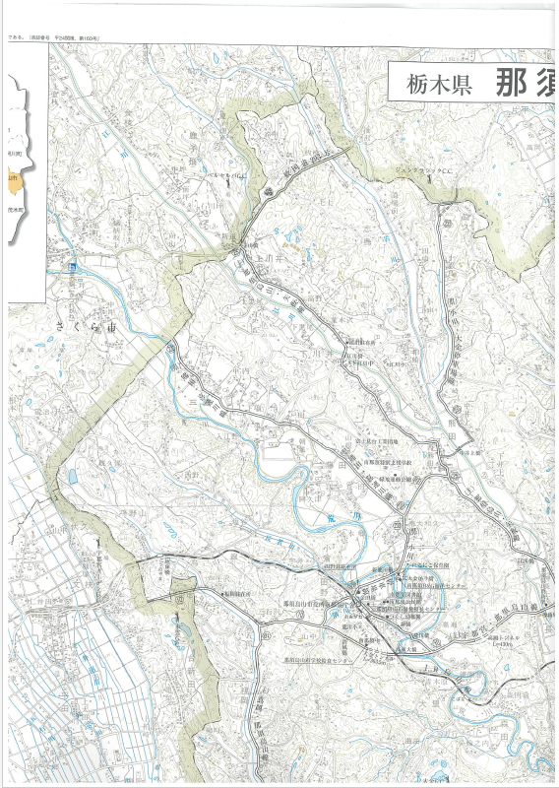

全体図：小白井898-1

898-1

縮尺：1/50,000